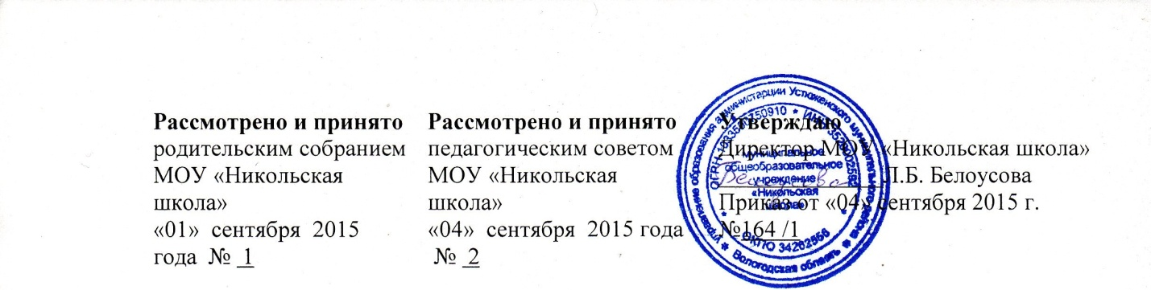

**ПОЛОЖЕНИЕ**

**о Совете родителей Учреждения**

**1. Общие положения.**

1.1. Совет родителей Учреждения является коллегиальным органом управления Учреждением.

2. Порядок создания и функционирования.

2.1. В состав Совета родителей Учреждения входят председатели родительских советов классов, заместитель директора по воспитательной работе. Совет родителей Учреждения избирается ежегодно.

2.2. Совет родителей Учреждениясозывается по мере надобности, но не реже двух раз в год. Совет родителей Учрежденияизбирает председателя, который выполняет функции по организации работы Совета родителей Учрежденияи ведет заседания, секретаря, который выполняет функции по фиксации решений Совета родителей Учреждения.

2.3. Заседание Совета родителей Учрежденияправомочно, если на нем присутствует более половины членов Совета родителей Учреждения.

**3. Компетенция Совета родителей Учреждения.**

3.1. В компетенцию Совета родителей Учреждениявходит:

- проведение разъяснительной и консультативной работы с родителями (законными представителями) обучающихся по разъяснению их прав и обязанностей;

- оказание содействия в проведении общешкольных мероприятий;

- взаимодействие с коллективом педагогических работников Учреждения при разработке и принятии локальных нормативных актов, затрагивающих права обучающихся;

- координация деятельности родительских советов классов;

- оказание помощи руководству Учреждения в организации и проведении общешкольных родительских собраний, общешкольных родительских конференций;

- взаимодействие с педагогическим коллективом Учреждения по вопросам формирования здорового образа жизни, профилактики правонарушений, безнадзорности среди несовершеннолетних обучающихся;

- повышение ответственности родителей (законных представителей) за воспитание детей;

- привлечение родительской общественности к активному участию в жизни Учреждения;

- контроль совместно с руководством Учреждения организации качества питания, медицинского обслуживания обучающихся;

- участие в организации безопасных условий осуществления образовательного процесса, соблюдения санитарно-гигиенических правил и норм;

- избрание представителей в Совет Учреждения в порядке, определяемом на заседании Совета родителей Учреждения;

- взаимодействие с общественными организациями по вопросам внеурочной деятельности обучающихся.

3.2. Решения Совета родителей Учреждения принимаются открытым голосованием простым большинством голосов его членов, присутствующих на заседании, носят рекомендательный характер, оформляются протоколом.